ENTREGABLE 01
DOCUMENTO DE ANÁLISIS
Fase de Análisis del ciclo de desarrollo de software
Repositorio Inteligente de Documentos con Inteligencia Artificial
Desarrollo de Aplicaciones Empresariales – VI Semestre
Docente: Wilson Castaño Galviz
Unidades Tecnológicas de Santander (UTS)

1. Análisis

1.1 Descripción del problema y contexto empresarial
La empresa objeto de estudio almacena su información documental (contratos, facturas, informes, correspondencia, manuales, etc.) en carpetas compartidas, sin ningún mecanismo de clasificación automática, indexación de contenido ni consulta inteligente. Esto convierte el repositorio en almacenamiento pasivo: los documentos existen, pero encontrar información específica dentro de ellos requiere que un empleado abra archivo por archivo y los lea manualmente.
Esta situación genera pérdida de tiempo operativo, dependencia del conocimiento tácito de quien archivó el documento, y dificultad para responder preguntas de negocio que dependen de información dispersa en múltiples archivos (por ejemplo, "¿qué contratos vencen este trimestre?" o "¿cuáles facturas superan cierto monto?").

1.2 Identificación de la necesidad y oportunidad de negocio
La necesidad central es transformar el repositorio pasivo en un repositorio inteligente, capaz de: (a) clasificar automáticamente los documentos que ingresan, (b) generar resúmenes que permitan una revisión rápida, (c) extraer datos clave sin lectura manual, y (d) responder preguntas en lenguaje natural sobre el contenido documental.
La oportunidad de negocio radica en reducir el tiempo de búsqueda y análisis documental, disminuir errores por información no encontrada a tiempo, y habilitar decisiones más rápidas basadas en el contenido real de los archivos, sin depender de que un humano los haya leído previamente.

1.3 Objetivo general y objetivos específicos
Objetivo general
Diseñar, desarrollar, probar, documentar e implementar una aplicación web que gestione documentos organizacionales y aplique Inteligencia Artificial para convertir información documental no estructurada en información útil y consultable para la empresa.
Objetivos específicos
- Implementar un módulo de gestión de repositorios y archivos (carga, consulta, descarga y eliminación) con soporte para PDF, DOCX y TXT.
- Desarrollar un módulo de extracción automática de contenido textual a partir de los formatos soportados.
- Integrar un servicio de Inteligencia Artificial que clasifique, resuma y extraiga información clave de cada documento.
- Implementar un mecanismo de búsqueda de contenido y de consulta en lenguaje natural (RAG) sobre el repositorio.
- Construir un dashboard de indicadores y un sistema de registro de errores y estados de procesamiento.
- Documentar el ciclo completo de ingeniería de software del proyecto, evidenciando trazabilidad entre requisitos, diseño, código, pruebas y despliegue.

1.4 Alcance y exclusiones
Incluye
- Aplicación web (PHP + MySQL, entorno XAMPP) con autenticación básica y control de roles.
- Gestión de repositorios/carpetas y archivos (CRUD) para PDF, DOCX y TXT.
- Procesamiento automático con IA: clasificación (mínimo 3 categorías), resumen y extracción de información (mínimo 3 tipos de documento).
- Búsqueda de contenido y consulta en lenguaje natural sobre los documentos (RAG simplificado).
- Dashboard de indicadores y registro de errores/estados de procesamiento.
Excluye
- Soporte para formatos distintos a PDF, DOCX y TXT (imágenes, hojas de cálculo, correos, etc.).
- OCR de documentos escaneados sin texto seleccionable (queda como trabajo futuro, salvo que se decida incluirlo).
- Integración con sistemas externos de la empresa (ERP, correo corporativo, firma digital, etc.).
- Despliegue en infraestructura de producción de alta disponibilidad; el alcance es un entorno funcional de demostración académica.

1.5 Identificación de actores y usuarios
Actor | Descripción | Interacción principal
Administrador | Usuario con permisos de gestión total del sistema | Gestiona usuarios, supervisa logs y estados de procesamiento, administra el repositorio global
Usuario / Colaborador | Empleado de la empresa que usa el repositorio en su día a día | Sube, consulta, busca y pregunta sobre documentos dentro de sus carpetas
Servicio de IA (actor externo) | API de modelo de lenguaje que procesa el contenido | Recibe texto y devuelve clasificación, resumen, metadatos y embeddings

1.6 Perfil de usuarios / personas
Persona 1 — Andrea, Analista Administrativa (32 años)
Maneja decenas de contratos y facturas al mes. No tiene formación técnica. Necesita encontrar información sin tener que recordar en qué carpeta ni con qué nombre se guardó cada archivo. Valora respuestas rápidas y directas.
Persona 2 — Carlos, Coordinador de TI (28 años)
Administra el sistema, crea usuarios y revisa que los documentos se procesen correctamente. Necesita visibilidad sobre errores de procesamiento y el estado general del repositorio (dashboard).

1.7 Requerimientos funcionales (numerados y verificables)
ID | Requerimiento | Criterio de verificación
RF-01 | El sistema debe permitir registrar e iniciar sesión de usuarios con roles (administrador/usuario) | Un usuario no autenticado no puede acceder a ninguna vista del repositorio
RF-02 | El sistema debe permitir crear, renombrar y eliminar carpetas dentro del repositorio | La carpeta creada aparece inmediatamente en el árbol de navegación
RF-03 | El sistema debe permitir cargar archivos en formato PDF, DOCX y TXT | Un archivo en formato no soportado es rechazado con mensaje claro
RF-04 | El sistema debe permitir consultar, descargar y eliminar archivos cargados | El archivo descargado es idéntico al original cargado
RF-05 | El sistema debe extraer automáticamente el texto de cada archivo cargado | El campo texto_extraido de la base de datos no queda vacío tras la carga
RF-06 | El sistema debe clasificar automáticamente cada documento en al menos 3 categorías predefinidas | Todo documento procesado muestra una categoría asignada
RF-07 | El sistema debe generar un resumen automático de cada documento | El resumen se muestra en la vista de detalle del documento
RF-08 | El sistema debe extraer información clave de al menos 3 tipos de documento (ej. fecha, monto, partes) | Los metadatos extraídos se listan en la vista de detalle del documento
RF-09 | El sistema debe permitir búsqueda de texto dentro del contenido de los documentos | Una palabra presente solo en el cuerpo del documento devuelve ese documento en resultados
RF-10 | El sistema debe permitir preguntas en lenguaje natural sobre el contenido del repositorio | Una pregunta de negocio devuelve una respuesta basada en documentos reales, con referencia a la fuente
RF-11 | El sistema debe mostrar un dashboard con indicadores del repositorio | El dashboard refleja el conteo real de documentos, categorías y estados
RF-12 | El sistema debe registrar el estado de procesamiento y los errores de cada documento | Un fallo simulado en el procesamiento queda visible en el log con su mensaje de error

1.8 Requerimientos no funcionales
ID | Requerimiento no funcional
RNF-01 | Usabilidad: la interfaz debe permitir cargar y consultar un documento sin capacitación previa (máx. 3 clics)
RNF-02 | Rendimiento: el procesamiento con IA de un documento de tamaño típico (< 10 páginas) no debe exceder ~20 segundos
RNF-03 | Disponibilidad: el sistema debe operar correctamente sobre un entorno XAMPP estándar (Apache + PHP + MySQL)
RNF-04 | Seguridad: las contraseñas deben almacenarse cifradas (hash) y nunca en texto plano
RNF-05 | Escalabilidad razonable: el diseño de datos debe soportar cientos de documentos sin degradar la consulta
RNF-06 | Mantenibilidad: el backend debe seguir una organización modular (tipo MVC) que facilite dar mantenimiento
RNF-07 | Portabilidad: el sistema debe poder desplegarse en cualquier instalación estándar de XAMPP sin configuración especial adicional

1.9 Reglas de negocio
- RN-01: Todo documento cargado debe pasar por el flujo completo de procesamiento IA antes de considerarse "disponible" para búsqueda semántica.
- RN-02: Un documento no puede eliminarse físicamente si tiene procesos de IA en curso (estado = procesando).
- RN-03: Solo el administrador puede eliminar usuarios o ver el log global de errores; un usuario estándar solo ve sus propios documentos y carpetas.
- RN-04: Toda categoría asignada a un documento debe pertenecer al conjunto cerrado de categorías definidas por el sistema (no se admiten categorías libres, para mantener consistencia del dashboard).
- RN-05: Si el procesamiento IA falla, el documento queda disponible para descarga y consulta manual, pero se marca visualmente como "no procesado".

1.10 Historias de usuario con criterios de aceptación
Historia de usuario | Criterios de aceptación
Como usuario, quiero subir un documento a una carpeta para que quede disponible en el repositorio. | - Dado un archivo PDF/DOCX/TXT válido, cuando lo subo, entonces aparece en la carpeta con estado "pendiente".  - Dado un formato no soportado, cuando intento subirlo, entonces el sistema lo rechaza con un mensaje claro.
Como usuario, quiero que el sistema clasifique y resuma automáticamente mi documento para no leerlo completo. | - Dado un documento subido, cuando finaliza el procesamiento, entonces veo una categoría y un resumen asociados.  - Si el procesamiento falla, veo el estado "error" con el detalle registrado.
Como usuario, quiero preguntar en lenguaje natural sobre el contenido del repositorio para obtener respuestas rápidas. | - Dado que existen documentos procesados, cuando formulo una pregunta, entonces recibo una respuesta basada en el contenido real, con referencia al/los documento(s) fuente.  - Si no hay información relevante, el sistema lo indica explícitamente en vez de inventar una respuesta.
Como administrador, quiero ver un dashboard con el estado del repositorio para supervisar su operación. | - Dado que existen documentos cargados, cuando abro el dashboard, entonces veo el total de documentos, su distribución por categoría y por estado de procesamiento.

1.11 Casos de uso y especificaciones
A continuación se presenta el diagrama general de casos de uso, seguido de la especificación de los dos casos de uso más críticos para el requisito central de IA.
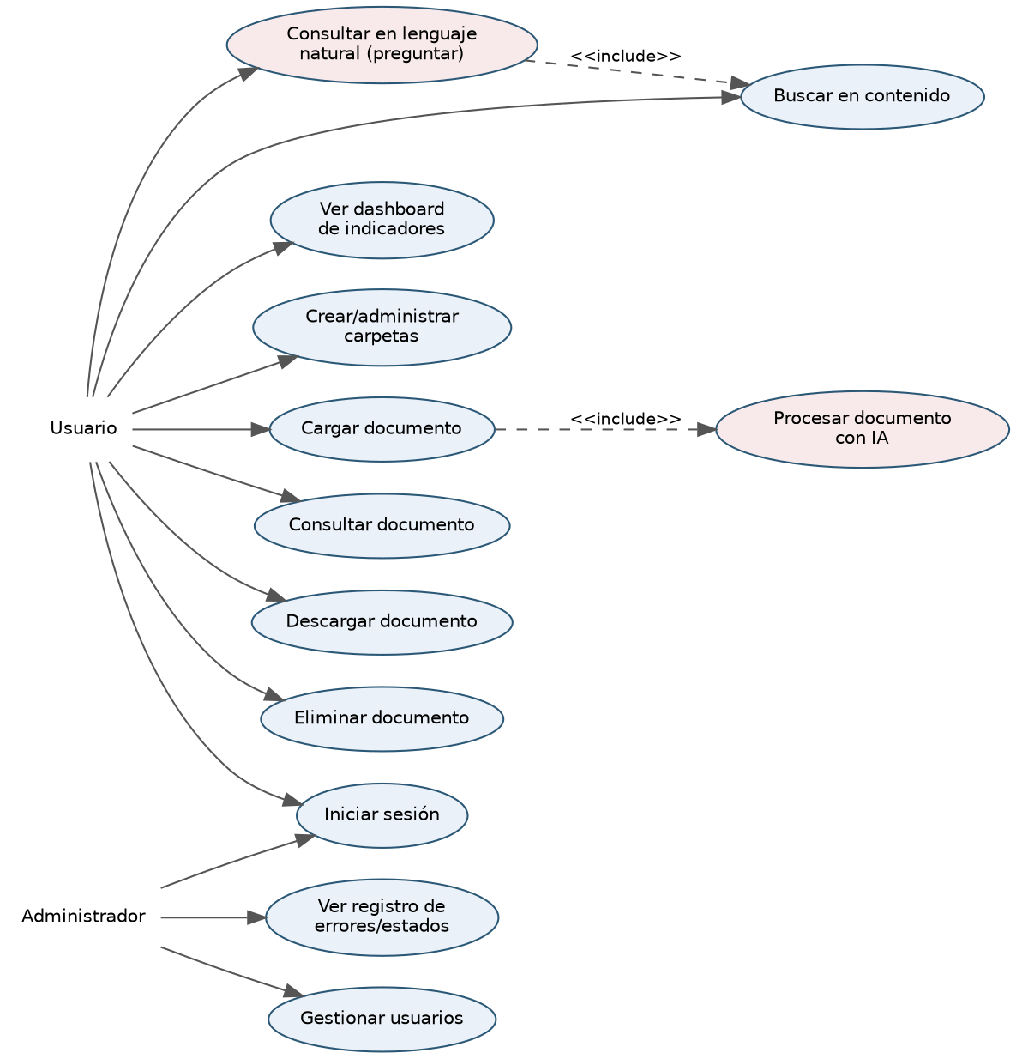
Figura 1. Diagrama de casos de uso general del sistema.

Especificación — CU: Procesar documento con IA
Campo | Detalle
Actor principal | Usuario / Sistema (automático tras la carga)
Precondición | El documento fue cargado exitosamente y almacenado
Flujo principal | 1) El sistema extrae el texto del archivo. 2) Envía el texto al servicio de IA. 3) Recibe categoría, resumen, metadatos y embeddings. 4) Guarda los resultados en la base de datos. 5) Actualiza el estado a "completado"
Flujo alterno | Si la extracción o la llamada a la IA falla, el sistema registra el error y marca el estado como "error", sin bloquear el resto del repositorio
Postcondición | El documento cuenta con categoría, resumen y metadatos disponibles para búsqueda y consulta

Especificación — CU: Consultar en lenguaje natural
Campo | Detalle
Actor principal | Usuario
Precondición | Existen documentos previamente procesados (con embeddings generados)
Flujo principal | 1) El usuario escribe una pregunta. 2) El sistema genera el embedding de la pregunta. 3) Recupera los fragmentos de documentos más similares. 4) Envía la pregunta + fragmentos al modelo de IA. 5) Muestra la respuesta con referencia a los documentos fuente
Flujo alterno | Si no hay fragmentos suficientemente relevantes, el sistema informa que no encontró información en el repositorio en vez de generar una respuesta sin sustento
Postcondición | La consulta y su resultado quedan registrados para trazabilidad

1.12 Priorización de requisitos
Priorización con metodología MoSCoW:
Prioridad | Requisitos
Must have (obligatorio) | RF-01, RF-03, RF-04, RF-05, RF-06, RF-07, RF-08, RF-10, RF-12
Should have (importante) | RF-02, RF-09, RF-11
Could have (deseable) | OCR para PDFs escaneados, exportar reportes del dashboard
Won't have (fuera de alcance actual) | Integración con ERP/correo corporativo, soporte multi-idioma avanzado

1.13 Matriz de trazabilidad inicial
Necesidad de negocio | Requisito(s) relacionado(s) | Caso de uso | Componente de diseño
Evitar búsqueda manual documento por documento | RF-09, RF-10 | Consultar en lenguaje natural | Módulo de Búsqueda + Orquestador IA
Reducir tiempo de revisión de documentos | RF-06, RF-07, RF-08 | Procesar documento con IA | Módulo Orquestador IA
Visibilidad del estado del repositorio | RF-11, RF-12 | Ver dashboard / Ver logs | Componente Dashboard + Componente Logs
Control de acceso a la información | RF-01, RN-03 | Iniciar sesión | Módulo de Autenticación

1.14 Análisis de riesgos del proyecto
Riesgo | Probabilidad | Impacto | Mitigación
La API externa de IA no responde o cambia su formato de respuesta | Media | Alto | Registrar el error en procesamiento_log y permitir reintento manual sin bloquear el resto del sistema
Costos o límites de uso de la API de IA durante pruebas | Media | Medio | Usar un conjunto reducido de documentos de prueba y cachear resultados durante el desarrollo
Extracción de texto imprecisa en PDFs con formato complejo | Media | Medio | Definir un conjunto de PDFs de prueba representativos y validar manualmente la extracción
Tiempo insuficiente para cubrir toda la documentación exigida | Alta | Alto | Priorizar el flujo de IA (requisito central) y documentar en paralelo al desarrollo, no al final
Vulnerabilidades básicas de seguridad (inyección SQL, subida de archivos maliciosos) | Media | Alto | Usar PDO con prepared statements y validar tipo/extensión real de archivo en el servidor

